Damskie oraz męskie koszulki turystyczne w Trekmondo
Trekmondo to sklep z wyposażeniem turystycznym. Znajdziemy w nim sprzęty ale także odzież sportową taką jak damskie oraz męskie koszulki turystyczne.

Odzież turystyczna - niezbędna na wyjazd
Planując wypad w góry czy też nad morze lub zwiedzanie wielu miejsc w przestrzeni miasta warto pamiętać o tym by nasze ubrania były wygodne. Dzięki temu komfort zwiedzania będzie znacznie wyższy a my będziemy mogli skupić się na doznaniach a nie na tym że jest nam niewygodnie za ciepło lub za zimno. Właśnie dlatego powstał taki sklep jak trekmondo, w którym kupimy w bardzo korzystnych cenach odzież turystyczną. Co znajdziemy w ofercie? Między innymi spodnie sportowe męskie, legginsy czy też bieliznę sportową lub męskie koszulki turystyczne a także sportowe koszulki dla kobiet czy dla dzieci, a wszystkie produkty dostępne w sklepie to asortyment renomowanych producentów.
Męskie koszulki turystyczne - postaw na jakość!

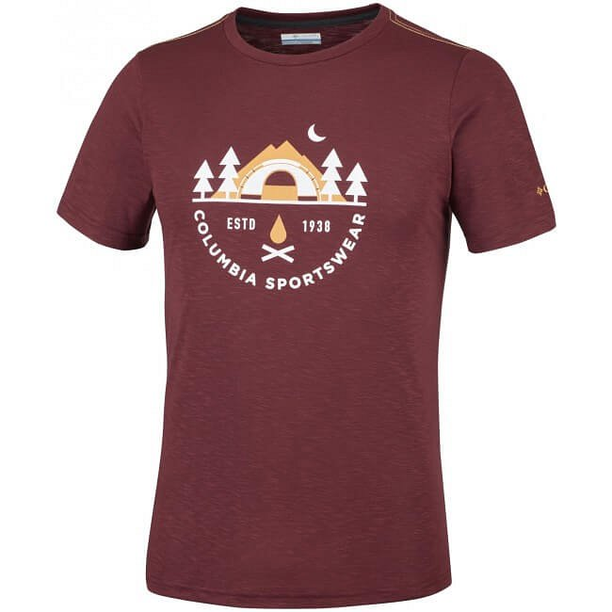
W zależności od tego jaką planujesz swoją wyprawę warto pamiętać o tym, aby męskie koszulki turystyczne były wykonane z odpowiednich materiałów. Co to znaczy? Jeżeli wybierasz się zimową podróż po górach pamiętaj by zabezpieczyć się przed zimnem wybierając koszulki z bardzo ciepłej z wełny merino, za to latem lepsze będą tkaniny termoaktywnych lub t-shirty wykonane z i tkanin z jonami srebra opierających się przykrym zapachom.

